1. WSTĘP

Podejmowanie decyzji jest nieodłączną częścią prowadzenia działalności gospodarczej. Z tego względu, istotne jest by były to decyzje jak najbardziej optymalne z punktu widzenia celów przedsiębiorstwa. Wiąże się to z koniecznością przyjęcia określonego kryterium, według którego dokonujemy wartościowania.
W poniższym opracowaniu starałyśmy się ukazać w sposób jasny i zrozumiały metody rozwiązywania zadań programowania liniowego z wykorzystaniem algorytmu simpleksowego. Dla szerszego zrozumienia istoty algorytmu przedstawiłyśmy w pracy trzy sposoby rozwiązywania problemów tą uniwersalną metodą. Są to:
- metoda klasyczna,
- metoda macierzowa,
- program dualny.
Algorytm Simpleks można stosować do każdego modelu liniowego, mającego rozwiązanie. Wadą tego modelu jest jego pracochłonność, wymaga bowiem sporej liczby obliczeń. W pewnych przypadkach można to postępowanie nieco uprościć, co pokazałyśmy na przykładach.

2. ISTOTA METODY SIMPLEKS
Metoda simpleks jest podstawową metodą znajdowania optymalnych rozwiązań zadań programowania liniowego. Polega ona sekwencyjnym, ściśle określonym przeglądzie rozwiązań bazowych.
W metodzie simpleks stosujemy ukierunkowany przegląd zbioru rozwiązań bazowych, gdyż pełny przegląd jest w ogólnym przypadku nieefektywny, ze względu na liczbę rozwiązań oraz rozmiary każdego układu równań. W metodzie tej przechodzimy od jednego dopuszczalnego rozwiązania bazowego do drugiego, o którym wiemy, że jest nie gorsze od poprzedniego. Pomijamy więc rozwiązania bazowe niedopuszczalne oraz te, które są gorsze od aktualnie rozpatrywanego.
Chcąc uogólnić można założyć, że w tych przypadkach, w których model zawiera m równań w celu skonstruowania rozwiązania dopuszczalnego wykorzystuje się m zmiennych, którym nadaje się odpowiednie wartości dodatnie, natomiast pozostałym zmiennym nadaje się wartość zero. Procedurę obliczeniową możemy wówczas scharakteryzować następująco:
Krok 1. Wybieramy zbiór m zmiennych, które określają wstępne rozwiązania dopuszczalne. Eliminujemy wybrane m zmiennych z funkcji celu.
Krok 2. Sprawdzamy, czy w funkcji celu występuje zmienna, która we wstępnym rozwiązaniu dopuszczalnym jest równa zeru, lecz która mogłaby poprawić wartość funkcji celu, gdybyśmy nadali jej wartość dodatnią. Jeżeli taka zmienna istnieje, przechodzimy do kroku 3. W przeciwnym przypadku kończymy postępowanie.
Krok 3. Badamy jak dużą wartość dodatnią możemy nadać zmiennej określonej w kroku 2, tak, aby jedna ze zmiennych występująca w rozwiązaniu dopuszczalnym przyjęła wartość zero. Eliminujemy tę ostatnią zmienną z rozwiązania i wprowadzamy do niego nową zmienną, którą określiliśmy w kroku 2 i której nadaliśmy maksymalną z możliwych wartość dodatnią.
Krok 4. Rozwiązujemy układ warunków ograniczających względem nowego zbioru m zmiennych, przyjmując, że pozostałe zmienne w kolejnym rozwiązaniu są równe zeru. Eliminujemy zmienne o wartościach dodatnich z funkcji celu. Powracamy do kroku 2.
Zauważmy, że otrzymany w ten sposób algorytm pozwala na wyznaczenie rozwiązania optymalnego modelu programowania liniowego w skończonej liczbie iteracji (przekształceń), jeżeli tylko takie istnieje. Często metoda ta nazywana jest algorytmem simpleksowym Dantziga od nazwiska matematyka, który go zaproponował.
Rysunek 1. Schemat postępowania w algorytmie simpleks - ilustracja graficzna
Budowa modelu matematycznego zadania PL
Sprowadzenie zadania PL do postaci kanonicznej
Wybór wyjściowego rozwiązania bazowego
Sprawdzenie czy jest to rozwiązanie optymalne
Budowa poprawionego rozwiązania bazowego
Koniec postępowania
Ustalenie zmiennej, którą wprowadzamy do poprawionego rozwiązania bazowego
Ustalenie zmiennej, którą należy usunąć z bazy
Wyznaczenie wartości zmiennych poprawionych rozwiązania bazowego oraz budowa tablicy
tak
nie

Ogólna postać modelu liniowego z n zmiennymi decyzyjnymi to:

K = pX + pX + ... +pX (maksimum lub minimum),
gdzie:
K – funkcja celu czyli funkcja zmiennych decyzyjnych mierząca cel, który chce
osiągnąć decydent,
X, X,..., X - zmienne decyzyjne,
p, p,..., p - parametry.

Wartość tej funkcji odgrywa tu rolę kryterium to znaczy, że spośród zbioru wartości zmiennych decyzyjnych X, X,..., X spełniających grupę warunków:

aX + aX + ... + aX b
aX + aX + ... + a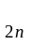X b
............................................................
a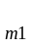X + a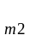X + ... + a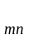X=b

jako rozwiązanie należy przyjąć te wartości poszczególnych zmiennych dla których funkcja K przyjmuje wartości minimum lub maksimum, co zależy od charakteru zadania.
W przypadku nierówności typu „” do ich lewych stron dodajemy tzw. zmienne swobodne, które stanowią początkowe rozwiązanie bazowe. W przypadku nierówności typu „” od lewych stron odejmujemy zmienne swobodne i dodajemy zmienne sztuczne. W tym przypadku zmienne sztuczne wchodzą do pierwszej bazy.
Do funkcji celu zmienne swobodne wchodzą ze współczynnikami równymi zero, a zmienne sztuczne z tzw. współczynnikami M, gdzie M jest liczbą bardzo dużą (M). O ile zmienne swobodne mogą znaleźć się w końcowym rozwiązaniu PL, o tyle zmienne sztuczne nie, dlatego w funkcji celu, która jest maksymalizowana, zmienne sztuczne występują ze współczynnikami –M, natomiast w funkcji celu, która jest minimalizowana, zmienne sztuczne występują ze współczynnikami +M.
3. WYKORZYSTANIE METODY SIMPLEKS W ZADANIACH
3.1. Przykład 1:
Określ ilość węgla, który w danej sytuacji ma zostać poddany płukaniu. W zależności od tego, czy węgiel jest płukany, czy nie, otrzymuje się różne ilości poszczególnych wymiarów:

 | Węgiel płukany | Węgiel niepłukany
Bryły | 0,1 | 0,3
Sortowany | 0,5 | -
Drobny niepłukany | 0,4 | 0,7
Zysk na tonę w funtach | 1,07 | 1,09

Zdolność wytwórcza kopalni wynosi 400 t/h, zdolność przerobowa płuczni 250 t/h. Chłonność rynku, jeśli chodzi o drobny węgiel niepłukany, wynosi tylko 200 t/h. Ile węgla powinno się produkować i jaką jego część poddać płukaniu, by otrzymany zysk był maksymalny?
x₁ –liczba ton węgla płukanego
x₂ – liczba ton węgla niepłukanego

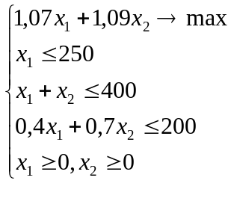Na podstawie danych z zadania budujemy model matematyczny (model 0):
(wiersz 0)

(wiersz 1)

(wiersz 2)

(wiersz 3)
Przekształcamy model do postaci kanonicznej, bowiem rozwiązanie bazowe wykorzystywane w metodzie simpleks wymaga zastosowania postaci kanonicznej modelu. W tym celu wprowadzamy do modelu zmienne dodatkowe x₃, x₄, x₅ nieujemne. Przez x₀ oznaczamy wartość funkcji celu. Otrzymujemy model 1:
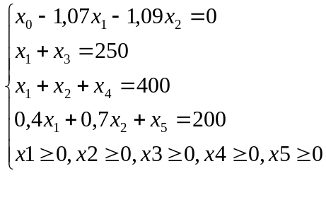
(wiersz 0)

(wiersz 1)

(wiersz 2)

(wiersz 3)

Stosujemy krok 1. procedury obliczeniowej metody simpleks: znajdujemy wstępne rozwiązanie dopuszczalne modelu.
Najwygodniej jest wybrać rozwiązanie ze zmiennymi dodatkowymi – wstępne rozwiązanie bazowe. Zmiennymi bazowymi będą tu: x₀, x₃,x₄, x₅, gdzie:
x₀ = 0,
x₃ = 250,
x₄ = 400,
x₅ = 200.

Oczywiście zmienne x₁ i x₂ jako zmienne niebazowe przyjmują wartość 0.

Krok 2. procedury obliczeniowej metody simpleks:
Sprawdzamy, czy w funkcji celu występuje zmienna, która we wstępnym rozwiązaniu dopuszczalnym jest równa zeru, lecz która mogłaby poprawić wartość funkcji celu, gdybyśmy nadali jej wartość dodatnią.
W tym celu wykorzystujemy kryterium simpleksowe I:
Jeżeli w wierszu 0 występują zmienne niebazowe o współczynnikach ujemnych, to spośród nich do następnej bazy należy wybrać zmienną, przy której ujemny współczynnik ma największą wartość bezwzględną, tzn. zmienną, która zapewnia największy jednostkowy przyrost wartości funkcji celu. Jeżeli wszystkie zmienne niebazowe występujące w wierszu 0 mają współczynniki dodatnie lub =0, to rozpatrywane rozwiązanie jest rozwiązaniem optymalnym.
W naszym przypadku zmienne niebazowe x₁ i x₂ mają współczynniki ujemne, tak więc rozwiązanie nie jest jeszcze optymalne. Zgodnie z kryterium simpleksowym I do następnej bazy wybieramy więc zmienną x₂, bowiem każdy jednostkowy przyrost zmiennej x₂ wywoła przyrost wartości x₀ o 1,09, czyli jest to przyrost większy niż analogiczny wywołany przez x₁.
Wprowadzając do bazy nową zmienną (w naszym przypadku x₂), musimy z tej bazy usunąć jedną ze zmiennych dotychczasowych. Wybór tej zmiennej jest trzecim krokiem procedury obliczeniowej metody simpleks :
Krok 3.
Badamy, jak dużą wartość dodatnią możemy nadać zmiennej określonej w kroku 2., tak, aby jedna ze zmiennych występujących w rozwiązaniu dopuszczalnym przyjęła wartość 0. Eliminujemy tę ostatnią zmienną z rozwiązania i wprowadzamy do niego nową zmienną określoną uprzednio w kroku 2.
Wybór zmiennej usuwanej z bazy następuje w oparciu o kryterium simpleksowe II:
Obliczamy ilorazy wyrazów wolnych stojących po prawej stronie równań oraz współczynników przy zmiennej wprowadzanej do bazy (pomijamy ilorazy, których mianownik jest liczbą ujemną lub zerem!). Wybieramy iloraz minimalny, a odpowiadająca mu dotychczasowa zmienna bazowa zostaje z tej bazy usunięta i w kolejnym rozwiązaniu bazowym jest równa 0.
Kryterium simpleksowe II wygodnie jest przedstawić w postaci tabeli:

Kryterium II dla zmiennej x₂ wprowadzanej do bazy:
Zmienne bazowe | Rozwiąz. bieżące | Współcz. przy zmiennej x₂ | Ilorazy | Min | Następne rozwiąz.
x₀ | 0 | -1,09 | -
x₃ | 250 | 0 | -
x₄ | 400 | 1 | 400
x₅ | 200 | 0,7 | 285,71 | 285,71 | x₂=285,71  x₅=0

Tak więc do bazy wprowadzamy zmienną x₂, a usuwamy z niej zmienną x_{5.}
Krok 4.
Rozwiązujemy układ warunków ograniczających względem nowego zbioru m zmiennych, przyjmując, że pozostałe zmienne w nowym rozwiązaniu są równe 0. Eliminujemy zmienne o wartościach dodatnich z funkcji celu i powracamy do kroku 2.
Innymi słowy:
Przepisujemy nasz otrzymany uprzednio model w postaci kanonicznej (model 1) tak, by zmienna wprowadzana do bazy (w naszym przypadku x₂) miała takie współczynniki w odpowiednich wierszach, jakie w tych samych wierszach miała zmienna usuwana obecnie z bazy (x₅). Czyli zmienna x₂ w wierszu trzecim ma mieć współczynnik 1, a w pozostałych wierszach – współczynnik 0. Przekształcenie modelu następuje za pomocą operacji elementarnych.
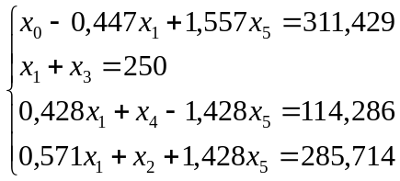Otrzymujemy model 2:

(wiersz 0)

(wiersz 1)

(wiersz 2)

(wiersz 3)

Model otrzymano za pomocą operacji elementarnych:
Wiersz 0: wiersz 3 z modelu 2 pomnożono przez 1,09 i dodano do wiersza 0
Wiersz 1: bez zmian
Wiersz 2: wiersz 3 z modelu 2 pomnożono przez (-1) i dodano do wiersza 2
Wiersz 3: wiersz 3 z modelu 1 podzielono przez 0,7
Obecne dopuszczalne rozwiązanie bazowe tworzą zmienne:
x₀ = 311,429
x₃ = 250
x₄ = 114,286
x₂ = 285,714
Nadal możemy zwiększyć x₀ (nasz zysk, który ma być maksymalnie duży), zwiększając x₁, bowiem jest to ostatnia już zmienna niebazowa ze współczynnikiem ujemnym w wierszu 0. Wybieramy więc zmienną x₁ do nowej bazy (na podstawie kryterium simpleksowego I).
Szukając zmiennej, którą należy usunąć z bazy, posługujemy się kryterium simpleksowym II:

Kryterium II dla zmiennej x₁ wprowadzanej do bazy:
Zmienne bazowe | Rozwiąz. bieżące | Współcz. przy zmiennej x₁ | Ilorazy | Min | Następne rozwiąz.
x₀ | 311,429 | -0,447 | -
x₃ | 250 | 1 | 250 | 250 | x₁ = 250  x₃ = 0
x₄ | 114,286 | 0,428 | 266,67
x₂ | 285,714 | 0,571 | 500

Tak więc do bazy wprowadzamy zmienną x₁, a usuwamy z niej zmienną x_{3.}

Realizując krok 4 przekształcamy uprzednio uzyskany model (model 2) za pomocą operacji elementarnych tak, by w nowym modelu zmienna x₁ miała takie współczynniki, jakie miała zmienna x₃ w poszczególnych wierszach modelu 2.
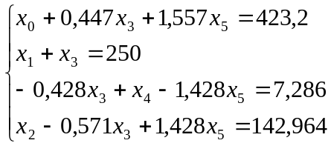Otrzymujemy model 3 :

(wiersz 0)

(wiersz 1)

(wiersz 2)

(wiersz 3)

Model otrzymano za pomocą operacji elementarnych:

Wiersz 0: wiersz 1 pomnożono przez 0,47 i dodano do wiersza 0 (modelu 2)
Wiersz 1: bez zmian
Wiersz 2: wiersz 1 pomnożono przez (-0,428) i dodano do wiersza 2 (modelu 2)
Wiersz 3: wiersz 1 pomnożono przez (-0,571) i dodano do wiersza 3 (modelu 2)

Wszystkie współczynniki otrzymane w wierszu 0 są nieujemne, co zgodnie z kryterium I świadczy o tym, że otrzymane rozwiązanie jest optymalne.
Wartości:
x₀ = 423,2
x₁ = 250
x₂ = 142,964
x₄ = 7,286
spełniają układ równań modelu 1.
Odpowiedź: Zysk maksymalny jest realizowany, gdy produkuje się 393,2 tony węgla na godzinę, z czego płukaniu poddaje się 250 ton węgla na godzinę.

Ponieważ nasze zadanie jest zadaniem dwuwymiarowym, polegającym na znalezieniu takich nieujemnych wartości dowolnej pary x₁ i x₂, które maksymalizują zysk (nasze x₀) i dla których równania modelu 1 są spełnione przy nieujemnych x₃, x₄ i x₅, możemy przedstawić rozwiązanie także graficznie:
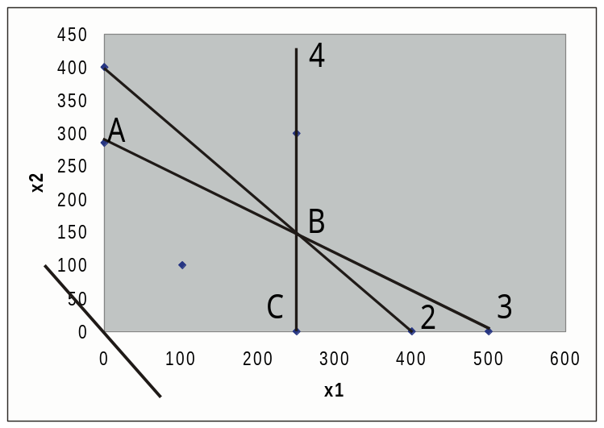

Legenda:
Prosta 1: 1,07x₁ + 1,09x₂ = 0
Prosta 2: x₁+x₂ = 400
Prosta 3: 0,4x₁ + 0,7 x₂ = 200
Prosta 4: x₁ = 250

Wykres potwierdza, że rozwiązaniem optymalnym jest punkt B o współrzędnych: x₁ = 250, x₂ = 142,964
Metoda graficzna uwidacznia, że rozwiązanie optymalne leży na wierzchołku, co oznacza, że jest dopuszczalnym rozwiązaniem bazowym.

Istnieje także możliwość przedstawienia algorytmu simpleksowego w ujęciu tabelarycznym:

Iteracja | Baza | Wart. zmiennych bazowych | X₁ | X₂ | X₃ | X₄ | X₅ | Wiersz
1 | X₀ | 0 | -1,07 | -1,09 | 0 | 0 | 0 | 0
1 | X₃ | 250 | 1 | 0 | 1 | 0 | 0 | 1
1 | X₄ | 400 | 1 | 1 | 0 | 1 | 0 | 2
1 | X₅ | 200 | 0,4 | 0,7 | 0 | 0 | 1 | 3
2 | X₀ | 311,42 | -0,447 | 0 | 0 | 0 | 1,557 | 0
2 | X₃ | 250 | 1 | 0 | 1 | 0 | 0 | 1
2 | X₄ | 114,29 | 0,43 | 0 | 0 | 1 | -1,43 | 2
2 | X₂ | 285,71 | 0,57 | 1 | 0 | 0 | 1,43 | 3
3 | X₀ | 423,2 | 0 | 0 | 0,45 | 0 | 1,56 | 0
3 | X₁ | 250 | 1 | 0 | 1 | 0 | 0 | 1
3 | X₂ | 142,964 | 0 | 1 | -0,57 | 0 | 1,43 | 3
3 | X₄ | 7,286 | 0 | 0 | -0,43 | 1 | -1,43 | 2
Źródło: opracowanie własne

3.2. Przykład 2:
Przedsiębiorstwo ,,Vena’’ produkuje dwa wyroby: W1-torbę skórzaną dużą i W2-torbę małą. Do produkcji tych wyrobów zużywa się m.in. dwa limitowane surowce: skórę-S1 oraz metalu-S2. Zużycie tych surowców na jednostkę każdego z wyrobów, dopuszczalne limity zużycia surowców oraz zyski jednostkowe ze sprzedaży wyrobów podano w tabeli.

Wyroby | Zużycie na jednostkę wyrobu surowca |  | Zysk jednostkowy
Wyroby | S1 | S2 | Zysk jednostkowy
W1  W2 | 12  4 | 8  8 | 50  10
Limit zużycia surowca | 480 | 640

Ile należy produkować wyrobu W1 a ile W2, aby nie przekraczając limitów zużycia surowców zmaksymalizować zysk ze sprzedaży wyrobów? Zbudować model matematyczny.

Rozwiązanie:
W modelu matematycznym opisującym przedstawioną sytuację decyzyjną występują dwie zmienne decyzyjne:
x₁ -oznacza wielkość produkcji wyrobu W1
x₂- oznacza wielkość produkcji wyrobu W2
Model ten ma postać:
50x₁ + 10x₂ → max
12x₁ + 4x₂ ≤ 480
8x₁ + 8x₂ ≤ 640
x₁, x₂ ≥ 0

Model zostanie rozwiązany za pomocą algorytmu simplex. Sprowadzamy go do postaci kanonicznej, dodając do lewych stron nierówności (które są mniejsze) zmienne swobodne: x₃, x₄. A zatem:
50x₁ + 10x₂ + 0x₃ + 0x₄ → max
12x₁ + 4x₂ + 1x₃ + 0x₄ =480
8x₁ + 8x₂ + 0x₃ + 1x₄ = 640
Zmienną swobodną x₃ możemy traktować jako niewykorzystany zasób surowca S1, natomiast
zmienną swobodną x₄ możemy traktować jako niewykorzystany zasób surowca S2.

Tablica simpleksowa dla początkowego rozwiązania bazowego ma postać tablicy:

Tablica simpleksowa I:

c_{b} | c_{j} | 50 | 10 | 0 | 0 | Rozwiązanie
c_{b} | Zmienne bazowe | x₁ | x₂ | x₃ | x₄ | Rozwiązanie
0  0 | x₃  x₄ | 12  8 | 4  8 | 1  0 | 0  1 | 480  640
 | z_{j} | 0 | 0 | 0 | 0 | 0
 | c_{j}-z_{j} | 50 | 10 | 0 | 0

Wartość z_{j} dla poszczególnych zmiennych (kolumn) I tablicy można obliczyć jako sumę iloczynów współczynników odpowiadających poszczególnym zmiennym przez współczynnik funkcji celu dla zmiennych bazowych (kolumna c_{b}), czyli z_{j}=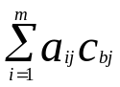.
Następnie sprawdzamy czy dane dopuszczalne rozwiązanie bazowe jest optymalne-jest ono optymalne, gdy wskaźniki kryterium simpleks dla zmiennych niebazowych są niedodatnie (w zadaniu na maksimum) czyli c_{j} - z_{j} ≤ 0.
Poszczególne elementy zapisu macierzowego zadania są następujące:

A =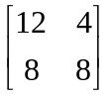 I =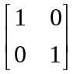 b =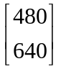 c =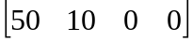 x_{b} =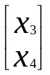 c_{b} =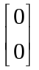
W przypadku maksymalizacji funkcji celu do kolejnego rozwiązania bazowego wchodzi zmienna o największej wartości kryterium simpleks (czyli o największej wartości w tzw. wierszu zerowym c_{j} - z_{j} = max ).
Tak więc w drugiej iteracji do bazy wchodzi zmienna x₁ [max (c_{j} -z_{j} ) = 50]. Aby ustalić w miejsce której z dotychczasowych zmiennych bazowych ją wprowadzić, należy podzielić wartości zmiennych bazowych ( b_{i} ) przez współczynniki stojące przy wprowadzanej zmiennej w aktualnej tablicy simpleksowej i wybrać zmienną, dla której ten iloraz jest najmniejszy. W tym przypadku spośród dwóch ilorazów: 480: 12 = 40, 640: 8 = 80 najmniejszy odpowiada zmiennej x₃. A zatem w drugiej iteracji x₁ wchodzi do bazy w miejsce x₃, a w tablicy simpleksowej zmiennymi bazowymi są: x₁, x₄. Dla takiej bazy
macierz B (macierz współczynników stojących przy aktualnych w danej iteracji zmiennych bazowych w I tablicy simpleksowej) ma postać:

B =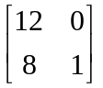 det B =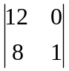=12
B⁻¹ =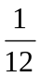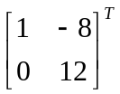 = 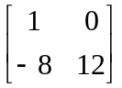 = 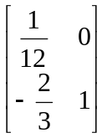 - elementy x₃, x₄ w II tablicy simpleksowej
B⁻¹ ⋅A =⋅ =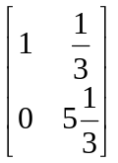- elementy x₁, x₂ w II tablicy simpleksowej

B⁻¹ ⋅ b =⋅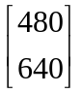 =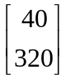 - wektor wartości zmiennych bazowych

Tablica simpleksowa II:
c_{b} | c_{j} | 50 | 10 | 0 | 0 | Rozwiązanie
c_{b} | Zmienne bazowe | x₁ | x₂ | x₃ | x₄ | Rozwiązanie
50  0 | x₁  x₄ | 1  0 | 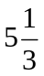 | 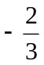 | 0  1 | 40  320
 | z_{j} | 50 | 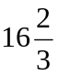 | 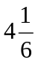 | 0 | 2000
 | c_{j}-z_{j} | 0 | - | - | 0

c_{b}^{T}⋅ B⁻¹ = 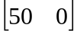⋅ =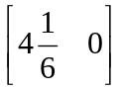 -elementy wiersza z_{j} w kolumnie x₃, x₄

c_{b}^{T}⋅ B⁻¹ ⋅A =⋅ =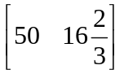-elementy wiersza z_{j} w kolumnie x₁, x₂

c_{b}^{T}⋅ B⁻¹⋅b = ⋅ = 2000 – wartość funkcji celu

Optymalne rozwiązanie zadania to:
x_{b} =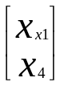 =
czyli x₁= 40, x₄= 320, F(x₁,x₂)=2000

Odpowiedź: Aby zmaksymalizować zysk ze sprzedaży należy wyprodukować 40 sztuk dużych toreb oraz 0 sztuk małych. Wartość zmiennej x₄ oznacza, że przy takim rozwiązaniu zostaje niewykorzystany zasób surowca S2, czyli metalu.

3.3. Przykład 3:
Przedsiębiorstwo kosmetyczne ,,NIVEA” produkuje 2 wyroby: krem przeciwzmarszczkowy-W1 i krem nawilżający na dzień-W2. Ograniczeniem w procesie produkcji są zapasy trzech surowców: wody-S1, gliceryny-S2 i koenzymu Q10-S3. W tablicy podano jednostkowe nakłady surowców na produkcję wyrobów, zapasów oraz ceny wyrobów. Ustalić rozmiary produkcji kremów, które gwarantują maksymalny przychód ze sprzedaży przy istniejących zapasach surowców.
Surowce | Zużycie surowca na 1 szt. wyrobu |  | Zapas surowca
Surowce | W1 | W2 | Zapas surowca
S1  S2  S3 | 2  3  1,5 | 1  3  - | 1000  2400  600
Cena | 30 | 20

Na podstawie tego przykładu przedstawimy program dualny, który ma postać:
1000y₁ + 2400y₂ + 600y₃ → min
2y₁ + 3y₂ + 1,5y₃ ≥ 30
y₁ + 3y₂ ≥ 20
y₁, y₂, y₃ ≥ 0
Aby rozwiązać zadanie metodą simpleks, należy je sprowadzić do postaci bazowej z nieujemnym wektorem wyrazów wolnych b, przyjmując wówczas, że zmiennymi bazowymi są zmienne związane z wektorami jednostkowymi, uzyskujemy początkowe rozwiązanie bazowe:
x_{B} = b, x_{N} = 0
W przypadku gdy i-ty wyraz wolny jest ujemny, mnożymy odpowiadające mu i-te
równanie obustronnie przez (-1). W przypadku, gdy macierz współczynników postaci kanonicznej nie zawiera macierzy jednostkowej można wówczas sztucznie utworzyć taką macierz, uzupełniając macierz współczynników A o odpowiednią liczbę brakujących wektorów jednostkowych. Jest to metoda sztucznej bazy. W ślad za wprowadzonymi wektorami jednostkowymi rozszerzamy listę zmiennych o tzw. zmienne sztuczne.
Waga przy zmiennej sztucznej jest taka, że nieopłacalne jest pozostawienie tej zmiennej w rozwiązaniu optymalnym. Jest to bardzo duża liczba dodatnia dla zadania na minimum oraz liczba ujemna, duża co do modułu, w zadaniu na maksimum.
Stosowanie zmiennych sztucznych jest metodą rachunkową mającą na celu szybkie uzyskanie początkowego rozwiązania bazowego. Wprowadzając je, uzyskujemy nowe, równoważne, pomocnicze zadanie PL. Optymalne rozwiązanie zadania pomocniczego wyznacza optymalne rozwiązanie zadania wyjściowego, o ile wszystkie zmienne sztuczne w rozwiązaniu optymalnym są zerowe. Jeżeli natomiast chociaż jedna zmienna jest dodatnia, to wyjściowe zadanie jest sprzeczne.
Ponieważ w układzie warunków ograniczających występują nierówności "≥", aby je sprowadzić do postaci liniowej, należy od lewych stron nierówności odjąć zmienne swobodne y₄ i y₅ i dodać zmienne sztuczne (odpowiednio s₁ i s₂). Jeżeli w modelu występują warunki równościowe, do nich również wprowadzamy zmienną sztuczną, która wchodzi do pierwszej bazy, ale jak wiadomo, nie może znaleźć się w rozwiązaniu optymalnym. Zauważmy jeszcze, że s₁ = -y₄, a s₂ = -y₅.
Postać kanoniczna programu dualnego jest następująca:
1000y₁ + 2400y₂ + 600y₃ + 0y₄ + 0y₅ + Ms₁ + Ms₂ → min
2y₁ + 3y₂ + 1,5y₃ - y₄ + s₁ = 30
y₁ + 3y₂ - y₅ + s₂ = 20

Korzystając z zapisu macierzowego otrzymujemy:
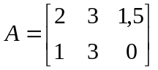, 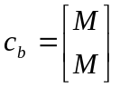, 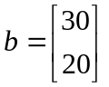, 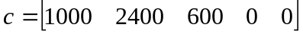, 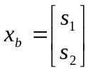.
Pierwsza tablica simpleksowa ma więc postać:

Tablica simpleksowa I:
c_{b} | c_{j} | 1000 | 2400 | 600 | 0 | 0 | M | M | Rozwiązanie
c_{b} | Zmienne bazowe | y₁ | y₂ | y₃ | y₄ | y₅ | s₁ | s₂ | Rozwiązanie
M | s₁ | 2 | 3 | 1,5 | -1 | 0 | 1 | 0 | 30
M | s₂ | 1 | 3 | 0 | 0 | -1 | 0 | 1 | 20
 | z_{j} | 3M | 6M | 1,5M | -M | -M | M | M | 50M
 | c_{j}-z_{j} | 1000-3M | 2400-6M | 600-1,5M | M | M | 0 | 0

Jak widać, największym ujemnym kryterium simpleks charakteryzuje się zmienna y₂, ona zatem wejdzie do bazy w kolejnej iteracji, w miejsce zmiennej s₂:
(min{30:3; 20:3} = 20/3, co odpowiada zmiennej s₂).
Dokonując obliczeń na macierzach uzyskamy elementy II tablicy simpleksowej:
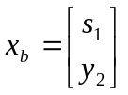, 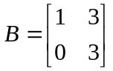, 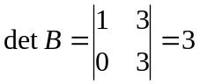
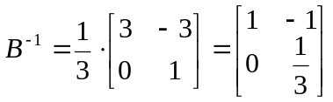 to elementy kolumn zmiennych sztucznych s₁ i s₂
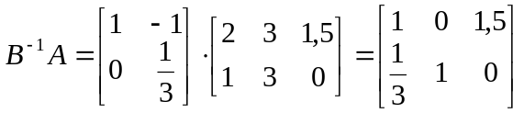 to elementy kolumn zmiennych decyzyjnych
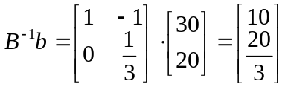 to wartości zmiennych bazowych
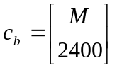, 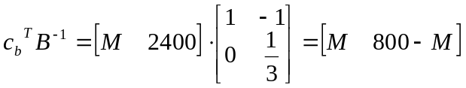 to elementy wiersza z_{j} dla kolumn s₁ i s₂.
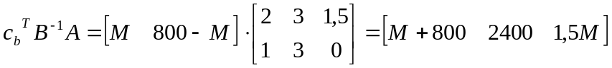 to elementy wiersza z_{j} dla kolumn y₁, y₂, y₃.
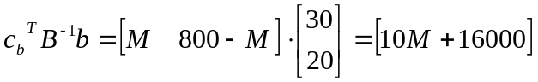 to wartość funkcji celu.
W rezultacie tablica simpleks dla II iteracji przybierze postać:

Tablica simpleksowa II:
c_{b} | c_{j} | 1000 | 2400 | 600 | 0 | 0 | M | M | Rozwiązanie
c_{b} | zmienne bazowe | y₁ | y₂ | y₃ | y₄ | y₅ | s₁ | s₂ | Rozwiązanie
M | s₁ | 1 | 0 | 1,5 | -1 | 1 | 1 | -1 | 10
2400 | y₂ | 1/3 | 1 | 0 | 0 | -1/3 | 0 | 1/3 | 20/3
 | z_{j} | 800+M | 2400 | 1,5M | -M | M-800 | M | 800-M | 16000M+10M
 | c_{j}-z_{j} | 200-M | 0 | 600-1,5M | M | 800-M | 0 | -800+M

Obecnie największy spadek wartości funkcji celu można uzyskać wprowadzając do kolejnej bazy zmienną y₃ w miejsce s₁:
(10/1,5 = 20/3; 20/3:0 → ∞)
Posługując się rachunkiem macierzowym obliczamy elementy III tablicy simpleksowej:
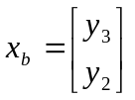, 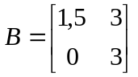, 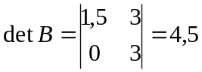, 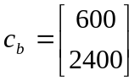,
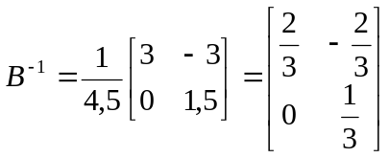 to elementy kolumn zmiennych sztucznych s₁ i s₂
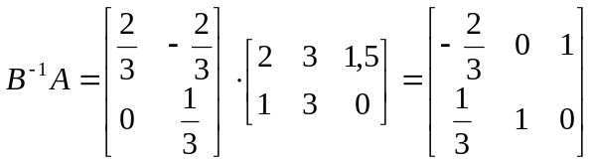 to elementy kolumn zmiennych decyzyjnych
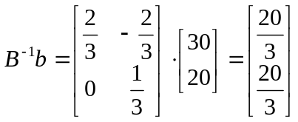 wartości zmiennych bazowych
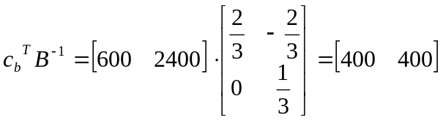 elementy wiersza z_{j} dla kolumn s₁, s₂
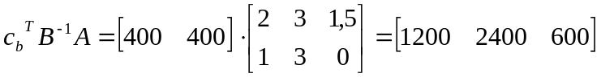 elementy wiersza z_{j} dla kolumn y₁, y₂, y₃
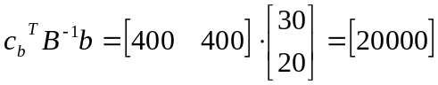 wartość funkcji celu

Tablica simpleks dla trzeciej iteracji ma postać:
Tablica simpleksowa III:
c_{b} | c_{j} | 1000 | 2400 | 600 | 0 | 0 | M | M | Rozwiązanie
c_{b} | zmienne bazowe | y₁ | y₂ | y₃ | y₄ | y₅ | s₁ | s₂ | Rozwiązanie
600 | y₃ | 2/3 | 0 | 1 | -2/3 | 2/3 | 2/3 | -2/3 | 20/3
2400 | y₂ | 1/3 | 1 | 0 | 0 | -1/3 | 0 | 1/3 | 20/3
 | z_{j} | 1200 | 2400 | 600 | -400 | -400 | 400 | 400 | 20000
 | c_{j}-z_{j} | -200 | 0 | 0 | 400 | 400 | M-400 | M-400

Rozwiązanie nadal nie jest optymalne, ponieważ w wierszu zerowym występuje jeszcze element ujemny, co oznacza, że wartość funkcji celu można zmniejszyć wprowadzając do kolejnej bazy zmienną y₁. Zauważmy, że M → ∞, zatem M - 400 ≈ ∞ i zmienne sztuczne nie mogą wejść do kolejnych rozwiązań bazowych. Ponieważ:
min{20/3 : 2/3; 20/3 : 1/3} = 10, co odpowiada wierszowi y₃.
Zatem w kolejnej tablicy zmiennymi bazowymi są y₁ i y₂.
Posługując się rachunkiem macierzowym obliczono poszczególne elementy tablicy simpleksowej IV:
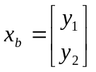 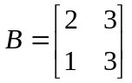 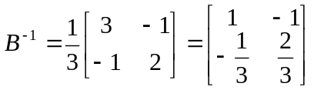 to elementy kolumn zmiennych sztucznych s₁ i s₂.
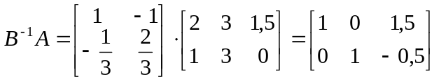 to elementy kolumn zmiennych decyzyjnych y₁, y₂, y₃.
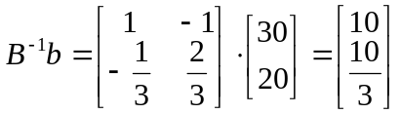to wartości zmiennych bazowych (rozwiązanie)
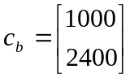 więc 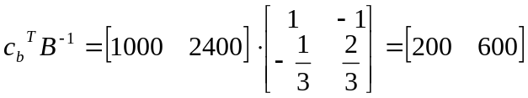 to elementy wiersza z_{j} dla kolumn s₁ i s₂.
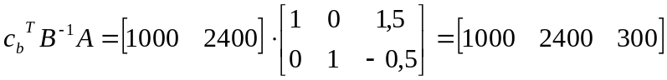 to elementy wiersza z_{j} dla kolumn y₁, y₂, y₃.
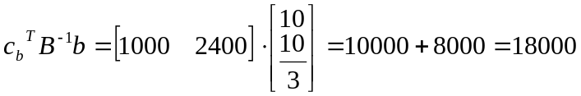to wartość funkcji celu.
Optymalne rozwiązanie programu dualnego jest zatem następujące:
y₁*=10, y₂*=10/3, F(y₁*, y₂*) = 18000
Zauważmy jeszcze, że z ostatniej tablicy simpleksowej można odczytać także rozwiązanie optymalne programu dualnego. Mianowicie, optymalne wartości zmiennych decyzyjnych programu dualnego są równe wartościom bezwzględnym liczb występujących w wierszu zerowym (c_{j} - z_{j}) ostatniej tablicy simpleksowej, odpowiadających zmiennym swobodnym programu pierwotnego:
y₁* =│-10│= 10
y₂* =│-10/3│= 10/3
y₃* = 0
Analogicznie, wartości zmiennych decyzyjnych programu pierwotnego są równe wartościom bezwzględnym liczb występujących w wierszu zerowym ostatniej tablicy simpleksowej programu dualnego, odpowiadających zmiennym swobodnym tego programu:
x₁* =│200│= 200
x₂* =│600│= 600
Tablica simpleksowa IV
c_{b} | c_{j} | 1000 | 2400 | 600 | 0 | 0 | M | M | Rozwiązanie
c_{b} | zmienne bazowe | y₁ | y₂ | y₃ | y₄ | y₅ | s₁ | s₂ | Rozwiązanie
1000 | y₁ | 1 | 0 | 1,5 | -1 | 1 | 1 | -1 | 10
2400 | y₂ | 0 | 1 | -0,5 | 1/3 | -2/3 | -1/3 | 2/3 | 10/3
 | z_{j} | 1000 | 2400 | 300 | -200 | -600 | 200 | 600 | 18000
 | c_{j}-z_{j} | 0 | 0 | 300 | 200 | 600 | -200+M | -600+M

Obecnie wszystkie zmienne niebazowe mają dodatnie kryterium simpleks, a więc wartości funkcji celu nie da się już zmniejszyć

4. ZUPEŁNOŚĆ ALGORYTMU
Niekiedy zastosowanie kryteriów I (dotyczącego wyboru zmiennej wprowadzanej do bazy) i II (odnoszącego się do wyboru zmiennej usuwanej z bazy) algorytmu simpleksowego może przysporzyć trudności w podjęciu decyzji, którą ze zmiennych należy wprowadzić lub usunąć z bazy.
Gdy w kryterium I, wartości dwóch lub więcej zmiennych mają jednakowe wartości współczynników w wierszu zero, można np. wybrać zmienną o mniejszym numerze lub zmienną, która wydaje nam się, iż ma większe predyspozycje do wystąpienia w optymalnej bazie.
Gdy w kryterium II, dwie lub więcej zmiennych z aktualnej bazy przyjmują wartości zerowe po wprowadzeniu nowej zmiennej, to należy tylko jedną z nich usunąć z bazy. Pozostałe zostawiamy, mimo iż są zerowe. Bazę, którą otrzymamy, nazywamy bazą zerową. Teoretycznie możliwe jest powstanie cyklu, czyli ciągu rozwiązań, który będzie się stale powtarzał. W praktyce jednak degeneracja rozwiązania bazowego albo zanika, albo kolejne rozwiązanie zdegenerowane okazuje się rozwiązaniem optymalnym.
Gdy stosując kryterium II, w pewnej iteracji nie będzie ani jednego dodatniego współczynnika w każdym wierszu przy zmiennej wprowadzanej do bazy, to nie istnieje skończone rozwiązanie optymalne i funkcja celu jest nieograniczona. Wtedy też zmienna wprowadzana do bazy może przyjąć dowolnie duże wartości, co powoduje, że wartość x wzrasta nieograniczenie, a aktualne zmienne bazowe pozostają nieujemne. To właśnie pozwala na odrzucenie założenia, że optymalna wartość funkcji celu jest skończona. Algorytm simpleks zawiera więc kryterium oceny sygnalizujące, w którym przypadku wartość funkcji celu jest nieograniczona.

5. ZAKRES STOSOWALNOŚCI ALGORYTMU
W wielu modelach programowania liniowego funkcja celu jest minimalizowana. Zagadnienia z minimalizacją funkcji celu mogą być rozwiązywane metodą zmiany znaków współczynników w funkcji celu. Wówczas kryterium I (maksymalizacji) może być stosowane do przeformułowanej postaci funkcji celu.

W zadaniu programowania liniowego, gdzie funkcja celu jest minimalizowana, możemy też po prostu skorzystać z kryterium minimalizacji. Wówczas, gdy wśród zmiennych niebazowych występują zmienne ze współczynnikami ujemnymi w wierszu zero, to do bazy wprowadzamy tę z nich, która ma największy współczynnik ujemny. Jeżeli wszystkie zmienne niebazowe w wierszu zero mają współczynniki dodatnie lub równe zeru, to wyznaczone rozwiązanie jest rozwiązaniem optymalnym.

6. ZAKOŃCZENIE
Algorytm simpleks jest procedurą etapową, a wyniki poszczególnych etapów zestawia się w kolejnych tablicach simpleksowych. Rozwiązanie wyznaczone w końcowej iteracji jest rozwiązaniem dokładnym. Postępowanie kończy się w momencie stwierdzenia, że aktualne rozwiązanie bazowe jest optymalne.
Zawarte przykłady w sposób jednoznaczny pokazują, że najmniej pracochłonnym sposobem wykorzystania algorytmu simpleks jest rozwiązywanie zadań PL za pomocą metody eliminacji Gaussa. Metoda macierzowa, choć bardzo uciążliwa rachunkowo, jest szeroko wykorzystywana w praktyce z uwagi na jej zastosowanie przy użyciu oprogramowania komputerowego. Pozwala ona na rozwiązywanie trudnych i złożonych problemów w badaniach operacyjnych.
Prostota oraz powtarzalność algorytmu simpleks powoduje, że może on mieć zastosowanie do rozwiązania każdego zadania optymalizacji liniowej, co czyni zeń metodę uniwersalną.
BIBLIOGRAFIA:

Ignasiak E. (red.), Badania operacyjne,
Kukuła K. (red.), Badania operacyjne w przykładach i zadaniach,
Mitchell G.H., Badania operacyjne. Metody i przykłady,
Sadowski A, Teoria podejmowania decyzji,
Wagner H.M., Badania operacyjne.

